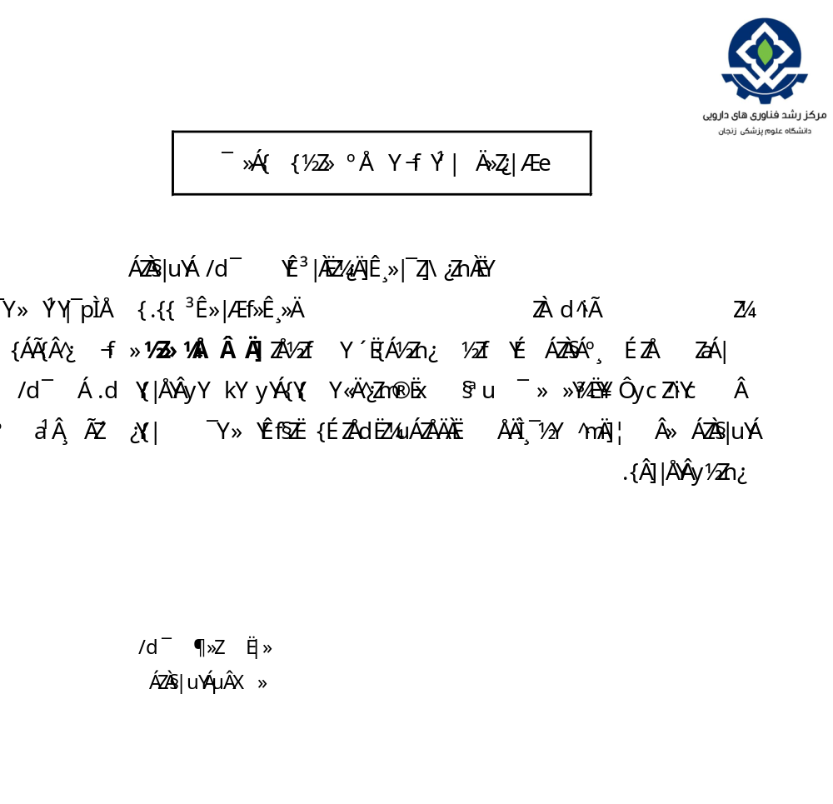

تعهد نامه عدم استقرار هم زمان در دو مرکز

اینجانب با کدملی به نمایندگی از شرکت/ واحد فناور به شماره ثبت شناسه ملی متعهد می گردد. در هیچ کدام از مراکز رشد و پارک های علم و فناوری استان زنجان و دیگر استان ها به طور همزمان مستقر نبوده و در صورت اثبات خلاف این امر مرکز حق فسخ یک جانبه قرارداد و اخراج را خواهد داشت. و شرکت/ واحد فناور موظف به جبران کلیه هزینه ها و حمایت های دریافتی از مراکز رشد دانشگاه علوم پزشکی زنجان خواهد بود.

مدیر عامل شرکت /
مسئول واحد فناور

